01/24-03

**Elterntaxis – eine**

**unterschätzte Gefahr**

Wie Parkplatzschranken

effektiv vor Verkehrsunfällen schützen

**Das morgendliche Verkehrsaufkommen vor den Schulen gleicht dem Feierabendverkehr der Innenstadt: Busse, Fahrräder und Autos drängen dicht an dicht. Dazwischen Kinder, die versuchen, pünktlich in der Schule anzukommen. Verschärft wird die Situation von Eltern, die ihre Kinder im Halteverbot, in der zweiten Reihe oder auf den Schulparkplätzen aussteigen lassen. Die Schrankensysteme von Parklio können diese gefährliche Situation bedeutend verbessern. Haltebuchten für die Eltern schützen die Kinder und entzerren das Verkehrsaufkommen.**

Der Schulweg ist gefährlich für Kinder. Wie das Statistische Bundesamt mitteilt, kamen im Jahr 2022 rund 25.800 Kinder unter 15 Jahren bei Unfällen im Straßenverkehr zu Schaden, die meisten in der Zeit zwischen 7:00 und 8:00 Uhr. Kein Wunder also, dass Eltern immer häufiger den Transport ihrer Schützlinge zu den Bildungseinrichtungen selbst übernehmen. Doch ADAC und Polizei sind sich einig: Die sogenannten Elterntaxis sind das eigentliche Problem. Die allmorgendliche Stoßzeit vor den Schulen ist ohnehin unübersichtlich. Kinder strömen in Massen aus Bussen oder laufen in Gruppen Richtung Schulgelände. Dabei sind sie nicht selten in Gespräche vertieft und somit abgelenkt. Hinzu kommt, dass insbesondere jüngere Kinder das Verkehrsgeschehen noch nicht einwandfrei einschätzen können. Elterntaxis, die kreuz und quer vor den Schulen halten, teilweise im Halteverbot oder in der zweiten Reihe, sind eine zusätzliche Gefahrenquelle.

**Kiss And Ride statt Verkehrschaos**

Als sichere Alternative schlägt der ADAC vor, extra Haltebuchten für die Eltern einzurichten. In den sogenannten „Kiss and Ride-Zonen“, die etwas abseits des Schulverkehrs eingerichtet werden sollen, können Eltern ihre Kinder gefahrlos aus dem Auto lassen. Das entspanne auch die Verkehrslage vor den Schulen. Um sicherzustellen, dass die Haltezonen den näheren Schulparkplätzen vorgezogen werden, empfiehlt es sich, letztere nur für autorisierte Fahrzeuge zur Verfügung zu stellen. Zu diesem Zweck hat Blömen VuS die Schrankensysteme von Parklio mit Kennzeichenerkennung im Produktportfolio. Die intelligente ANPR-Parkkamera zählt zu den schnellsten Systemen auf dem Markt und funktioniert für alle Arten von Fahrzeugen – einschließlich solchen mit individuellen Nummernschildern. Auf diese Weise lässt sich sicherstellen, dass ausschließlich Lehrkräfte die Schulparkplätze nutzen. Für diese besteht dabei weder Mehraufwand noch Komfortverlust, da die Kamera die Kennzeichen selbstständig identifiziert und daraufhin die Durchfahrt gewährt. Neue Kennzeichen lassen sich jederzeit und unbegrenzt von der Schule selbst hinterlegen. Sollte es die Situation erfordern, kann das Anheben der Schranken jedoch auch manuell initiiert werden.

Vom Entzerren des morgendlichen Verkehrsaufkommens vor den Schulen profitieren alle. Während die Lehrkräfte ungehindert auf die Parkplätze gelangen können, wird der Schulweg für die Kinder durch die Einrichtung der Kiss and Ride-Zonen bedeutend sicherer. Generell spricht sich der ADAC jedoch klar für den gelaufenen Schulweg aus. Durch das eigenständige Bestreiten können die Kinder Eigenständigkeit erlernen und ein besseres Gefühl für die Gefahreneinschätzung im Straßenverkehr entwickeln.

ca. 3.800 Zeichen

|  |
| --- |
| **Über BLÖMEN VuS:**  Die BLÖMEN VuS GmbH aus Gescher ist spezialisiert auf den Vertrieb von Systemen für Straßenausrüstung und Verkehrssicherheit sowie Umwelt- und Artenschutz. Darüber hinaus umfasst das Produktprogramm des Unternehmens Systeme zur videobasierten Baustellenbewachung und intelligente Parkplatzsperren beziehungsweise -bügel. Das BLÖMEN VuS-Team versteht sich als lösungsorientierter Partner mit weitreichenden Erfahrungen in Sachen Produktkonzeption, Logistik und Service. Neben dem umfangreichen Standardportfolio gestalten die Münsterländer immer wieder Innovationen mit, begleiten diese zur Marktreife und übernehmen den professionellen Vertrieb. Dabei arbeitet BLÖMEN VuS schwerpunktmäßig im deutschen Bundesgebiet, betreut jedoch auch Projekte im benachbarten Ausland. |

**Bildunterschriften**

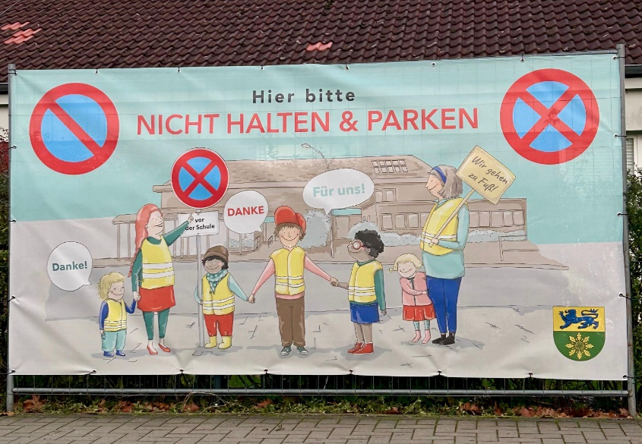

**[24-03 Schulweg]**

*Statistisch gesehen ist es gefährlicher, Kinder mit dem Auto zur Schule zu bringen, als sie alleine dorthin laufen zu lassen. Elterntaxis erhöhen vor Ort das Risiko für Unfälle massiv.*

Foto: Blömen VuS GmbH

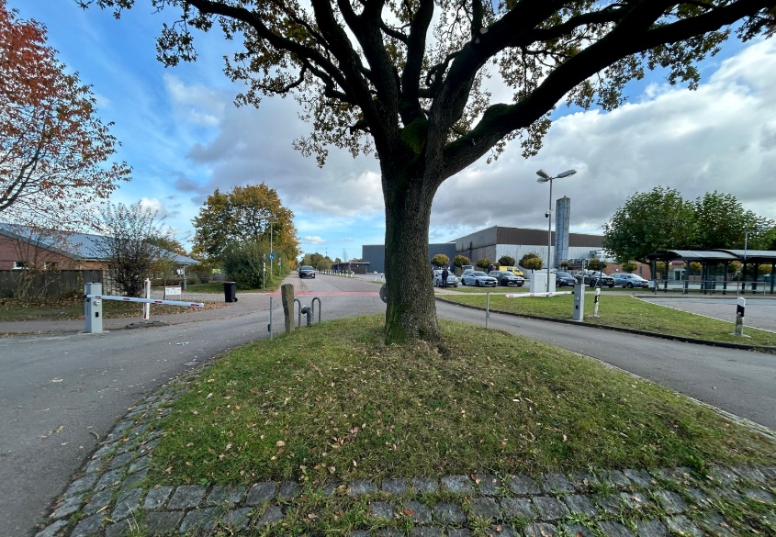

**[24-03 Schrankensystem]**

*Das Parklio-Schrankensystem von Blömen VuS regelt die Zufahrt zu den Schulparkplätzen voll automatisiert und entlastet damit die Verkehrssituation.*

Foto: Blömen VuS GmbH

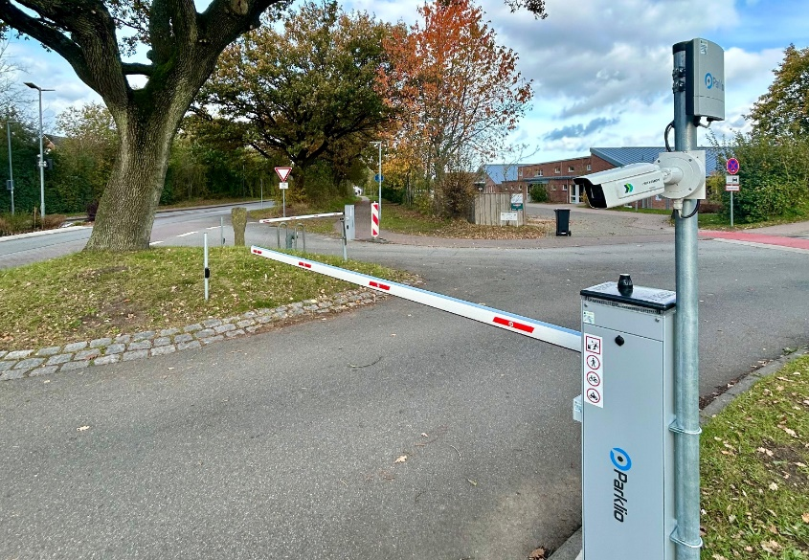

**[24-03 Kennzeichenerkennung]**

*Die Schranke kommuniziert auf Wunsch mit der angeschlossenen ANPR-Parkkamera, die Kennzeichen in Sekundenschnelle erkennt – und Einlass gewährt oder nicht.*

Foto: Blömen VuS GmbH

Rückfragen beantwortet gern:

**BLÖMEN Verkehrs- und**

**Sicherheitstechnik GmbH**

Benno Blömen

Tel. +49 (2542) 86 960 10

E-Mail: benno.bloemen@bloemen-vus.de

www.bloemen-vus.de

**Kommunikation2B**

Ally Blockus

Tel. +49 (231) 330 49 323

E-Mail: a.blockus@kommunikation2b.de

www.kommunikation2b.de